ขั้นตอนการแจ้งข้อมูลราคายา
------------------------------------
กรมการค้าภายในได้จัดทำระบบข้อมูลอิเล็กทรอนิกส์ เพื่อให้ผู้ผลิต ผู้นำเข้า ผู้แทนจำหน่ายแจ้งข้อมูลราคายา ผ่านทางระบบข้อมูลอิเล็กทรอนิกส์ โดยมีขั้นตอนการปฏิบัติ ดังนี้
ขั้นตอนที่ 1. กรอกข้อมูลในแบบฟอร์มบันทึกแสดงความตกลงในการแจ้งข้อมูลอิเล็กทรอนิกส์ (สกกร.01) และหนังสือแต่งตั้งผู้แทนผู้แจ้งข้อมูลในการแจ้งทางข้อมูลอิเล็กทรอนิกส์ (สกกร.02)
ขั้นตอนที่ 2. ผู้ที่ได้รับการแต่งตั้งจากกรรมการผู้มีอำนาจผูกพันบริษัทฯ ตามแบบฟอร์ม (สกกร. 02)
เป็นผู้ลงทะเบียนในระบบฐานข้อมูลอิเล็กทรอนิกส์ที่ http://hospitals.dit.go.th โดยกำหนด Username และ Password ได้ด้วยตนเอง พร้อมทั้งอัพโหลดแบบฟอร์ม สกกร.01 และ สกกร.02 ในระบบฐานข้อมูลอิเล็กทรอนิกส์ ภายในศุกร์วันที่ 7 มิถุนายน 2562 สำหรับเอกสารต้นฉบับส่งมาให้กรมการค้าภายใน ภายในวันที่ 12 มิถุนายน 2562
ทางไปรษณีย์ลงทะเบียนตอบรับ โดยให้ถือวันที่ประทับตราประจำวัน ณ ที่ทำการไปรษณีย์ต้นทางเป็นวันส่ง
ทั้งนี้ Username และ Password ที่ลงทะเบียนไว้จะสามารถใช้อัพโหลดหรือคีย์ข้อมูลราคาได้หลังจากที่เจ้าหน้าที่ตรวจสอบเอกสาร สกกร.01 และ สกกร.02 แล้ว จะมีการแจ้งให้ทราบไปทางอีเมล์
ที่ลงทะเบียนไว้เท่านั้น
**หมายเหตุ** การลงทะเบียนใช้งานในระบบฐานข้อมูลอิเล็กทรอนิกส์สามารถลงทะเบียนได้ถึง
วันพฤหัสบดีที่ 11 กรกฎาคม 2562 เท่านั้น
ขั้นตอนที่ 3. ดาวน์โหลดแบบฟอร์มการแจ้งข้อมูลราคายาที่ http://hospitals.dit.go.th หรือเว็บไซต์กรมการค้าภายใน www.dit.go.th
3.1 การแจ้งราคาจำหน่ายยา มีขั้นตอน ดังต่อไปนี้
การแจ้งข้อมูลครั้งนี้ถือเป็นการแจ้งข้อมูลครั้งแรกตามประกาศคณะกรรมการกลางว่าด้วยราคาสินค้าและบริการ ฉบับที่ 52 พ.ศ. 2562 เรื่องการแจ้งราคา การกำหนดหลักเกณฑ์ เงื่อนไขเกี่ยวกับ
การจำหน่ายยารักษาโรค เวชภัณฑ์ ค่าบริการรักษาพยาบาล บริการทางการแพทย์ และบริการอื่นของสถานพยาบาล
3.1.1 กรอกราคาจำหน่ายยา ในแบบฟอร์ม ยษ.02 (ผู้ผลิต/ผู้นำเข้า/ผู้แทนจำหน่าย)
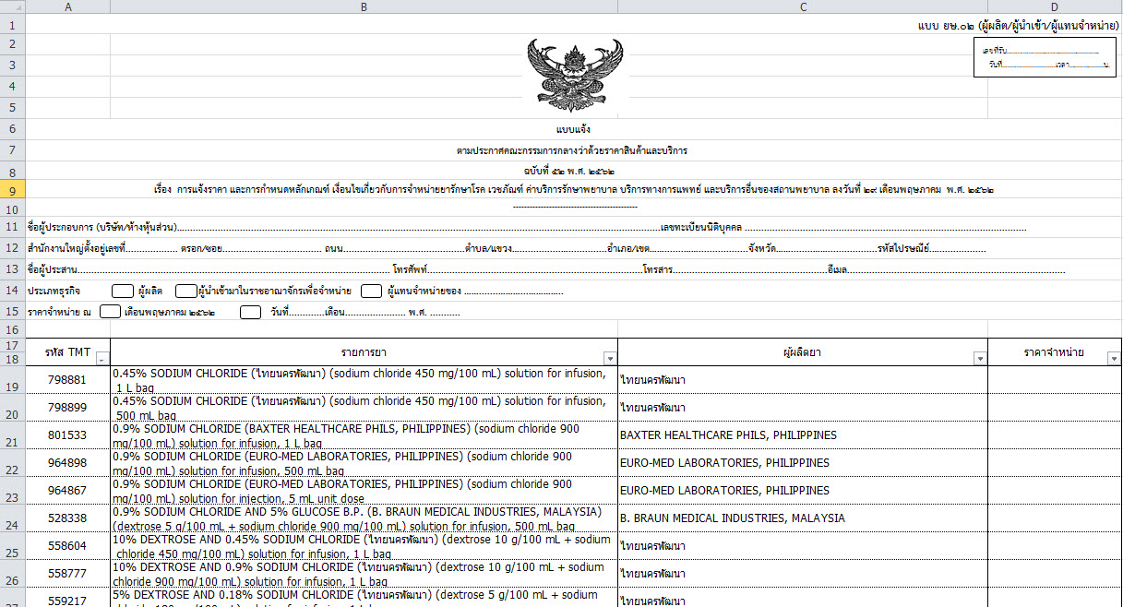
หน่วยของยาแต่ละรายการ

กรอกราคาจำหน่าย

- กรอกราคายาที่จำหน่ายให้กับโรงพยาบาล ซึ่งเป็นราคาเฉลี่ยในช่อง “ราคาจำหน่าย” โดยอยู่ในรายการยาและรหัสยามาตรฐานไทย (Thai Medicines Terminology : TMT)
ข้อควรระวัง 1. ราคาซื้อ – ราคาจำหน่าย ต้องสอดคล้องกับหน่วยของยาแต่ละรายการใน TMT
2. ราคาซื้อ – ราคาจำหน่าย ต้องเป็นเงินบาทเท่านั้น
3. ข้อมูลที่แจ้งถือว่าเป็นข้อมูลที่ผ่านการตรวจสอบแล้วว่าเป็นข้อมูลที่ถูกต้อง
4. ห้ามแทรกแถวหรือคอลัมน์ ในไฟล์ Excel ที่ดาวน์โหลดสำหรับแจ้งราคาเอง เนื่องจากจะทำให้ไม่สามารถอัพโหลดข้อมูลได้

3.1.2 การอัพโหลดข้อมูลเข้าระบบข้อมูลอิเล็กทรอนิกส์
เมื่อกรอกข้อมูลและตรวจสอบข้อมูลถูกต้องครบถ้วนแล้ว ให้เข้าสู่ระบบที่ http://hospitals.dit.go.th โดยใช้ Username และ Password ที่ได้ลงทะเบียนไว้ในครั้งแรก และอัพโหลดไฟล์ข้อมูลในรูปแบบ ไฟล์ EXCEL โดยจะถือว่าการอัพโหลดข้อมูลเข้าสู่ระบบเป็นวันที่ทางโรงพยาบาลจัดส่งข้อมูลตามประกาศ (หากหลังจากอัพโหลดไฟล์แล้วมีการแก้ไขในภายหลังจะถือวันที่อัพโหลดข้อมูลล่าสุดเป็นวันที่แจ้งข้อมูล)

------------------------------------

